Numer ćwiczenia  102 | Data  25.04.2017 | Imię i nazwisko | Wydział  Elektroniki i Telekomunikacji | Semestr  2
Prowadzący: Stanisław Szuba |  |  |  | Ocena:

Temat: Wyznaczanie przyspieszenia ziemskiego za pomocą wahadła rewersyjnego i matematycznego

Wstęp teoretyczny
Wahadła fizyczne i matematyczne wykonują ruch drgający pod wpływem siły ciężkości. W zakresie niedużych amplitud ruch ten jest ruchem harmonicznym, jego okres zależy od właściwości danego wahadła i od przyspieszenia ziemskiego.
Wahadłem fizycznym jest każde ciało sztywne mogące się wahać wokół osi poziomej. Po wychyleniu z położenia równowagi na ciało działa moment ciężkości:
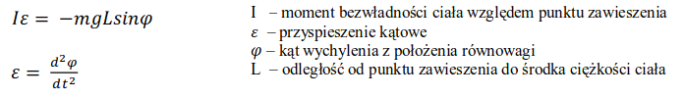
Podstawową właściwością ruchu harmonicznego jest proporcjonalność przyspieszenia do wychylenia. Ruch wahadła fizycznego w ogólnym przypadku nie jest ruchem harmonicznym, gdyż przyspieszenie kątowe jest proporcjonalne do sinusa kąta wychylenia, a nie do samego kąta). Kryterium harmoniczności ruchu będzie spełnione tylko w zakresie małych wychyleń, dla których sin $φ$. Ogólne równanie ruchu harmonicznego ma postać:
$\frac{d^{2}φ}{dt^{2}}=-ω^{2}φ$
$φ$- prędkość kątowa.
W wyniku porównania dwóch ostatnich równań uzyskujemy wyrażenie określające okres wahadła fizycznego:
$T_{f}=2π\sqrt{\frac{I}{mgL}}$

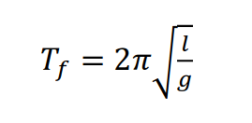
Wahadło matematyczne – w jego przypadku masa układu skupiona jest w jednym punkcie, który jest środkiem ciężkości. Połączenie pomiędzy środkiem ciężkości a punktem zawieszenia interpretuje się jako nieważką nić. Okres wahadła matematycznego wynosi:

Długość zredukowana wahadła fizycznego – długość wahadła matematycznego dobrana w sposób, aby jego okres był równy wahadłu fizycznemu. Można ją wyznaczyć przyrównując okresy drgań obu wahadeł:
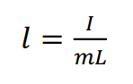

Wyznaczenie długości zredukowanej ułatwia wahadło rewersyjne zwane także odwracalnym.

Przebieg ćwiczenia

Pierwszym zadaniem dla nas było zmierzenie okresu drgań wahadła matematycznego dla sześciu różnych długości
W tym celu posłużyliśmy się urządzeniem wyposażonym w fotokomórkę mierzącym z dokładnością do 0,0001s.
Po dokonaniu pomiarów obliczyliśmy wartość przyspieszenia ziemskiego dla każdego pomiaru.
Na koniec zmierzyliśmy okresy drgań dla wahadła rewersyjnego, zawieszonego na każdym z ostrzy. Dla każdego ostrza wykonaliśmy siedem pomiarów, dla położeń soczewki

Pomiary i obliczenia

Pomiary wykonane dla wahadła matematycznego
Lp | Długość wahadła | Liczba wahnięć | Czas | Okres
1 | 0,5 | 10 | 14,56 | 1,456
2 | 0,46 | 10 | 13,64 | 1,364
3 | 0,4 | 10 | 12,727 | 1,2727
4 | 0,38 | 10 | 12,668 | 1,2668
5 | 0,37 | 10 | 12,198 | 1,2198
6 | 0,36 | 10 | 12,067 | 1,2067
7 | 0,35 | 10 | 11,918 | 1,1918
8 | 0,39 | 10 | 12,525 | 1,2525

W celu obliczenia wartości przyspieszenia ziemskiego g, skorzystamy ze wzoru na okres drgań wahadła.
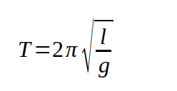
Przekształcamy wzór aby uzyskać przyspieszenie:
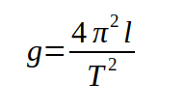

Przykład dla pierwszego pomiaru wyznaczanie wartości przyspieszenia ziemskiego:

$g=\frac{4π{}^{2}*0,5}{1,456{}^{2}}=\frac{2π^{2}}{2.119936}=9,31123≈9,31$

Wyniki dla pozostałych pomiarów:

Lp | Długość wahadła | Liczba wahnięć | Czas | Okres | Przyspieszenie | Δg
1 | 0,5 | 10 | 14,56 | 1,456 | 9,3112 | 0,121661
2 | 0,46 | 10 | 13,64 | 1,364 | 9,7609 | 0,010181
3 | 0,4 | 10 | 12,727 | 1,2727 | 9,7492 | 0,007957
4 | 0,38 | 10 | 12,668 | 1,2668 | 9,3482 | 0,097219
5 | 0,37 | 10 | 12,198 | 1,2198 | 9,8171 | 0,02468
6 | 0,36 | 10 | 12,067 | 1,2067 | 9,7603 | 0,01006
7 | 0,35 | 10 | 11,918 | 1,1918 | 9,7279 | 0,00461
8 | 0,39 | 10 | 12,525 | 1,2525 | 9,8145 | 0,02387
 |  |  |  | Średnia: | 9,6611625 | 0,03753

Wartość średnia przyspieszenia ziemskiego:

$g=9,6611$$\frac{m}{s^{2}}$

Przykład obliczenia Δg1:
$Δg1=(9,31-9,66)*2=0,1225$

Odchylenie standardowe:

$σ=\sqrt{\frac{1}{n(n-1)}\sum_{i=1}^{i=n}{}ε_{i}^{2} }=\sqrt{\frac{1}{8(7)}{(9,3112-9,6611)}^{2}+{(9,7609-9,6611)}^{2}+ ...}$
$=\sqrt{\frac{1}{56}*0,3002284788}=0,07322037172\frac{m}{s^{2}}$

Błąd przypadkowy

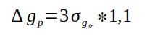
$Δg_{p}=3*(0,07322037172)*1,1=0,241627227 ≈0,2416$

Błąd systematyczny:
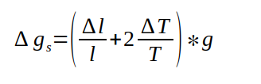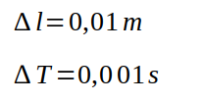
$Δg_{1}=(\frac{0,01}{0,05}+2\frac{0,001}{1,456})*9,3112=0,19901 \frac{m}{s^{2}}$
$Δg_{s}=\frac{0,19901+0,22651+0,25905+0,26076+0,28142+0,2873+0,29426+0,26733}{8}=\frac{2,07564}{8}$
$Δg_{s} = 0,259455$$\frac{m}{s^{2}}$

Końcowy wynik
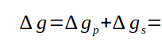

$0,2416272267$$+0,259455= 0,5010822267$

$g=(9,66±0,50)$$\frac{m}{s^{2}}$

Poniższe tabele przedstawiają wyniki pomiarów dla poszczególnych stanów wahadła.

Wahadło rewersyjne
Lp | Długość wahadła | Liczba wahnięć | Czas | Okres | Przyspieszenie
1 | 0,2 | 10 | 19,598 | 1,9598 | 2,0557
2 | 0,3 | 10 | 19,217 | 1,9217 | 3,2071
3 | 0,4 | 10 | 18,998 | 1,8998 | 4,3753
4 | 0,5 | 10 | 18,907 | 1,8907 | 5,5218
5 | 0,6 | 10 | 18,92 | 1,892 | 6,6171
6 | 0,7 | 10 | 19,037 | 1,9037 | 7,6254
 |  |  |  | Średnia | 4,9004

Wahadło odwrócone:
Lp | Długość wahadła | Liczba wahnięć | Czas | Okres | Przyspieszenie
1 | 0,2 | 10 | 20,192 | 2,0192 | 1,9366
2 | 0,3 | 10 | 19,485 | 1,9485 | 3,1195
3 | 0,4 | 10 | 18,867 | 1,8867 | 4,4362
4 | 0,5 | 10 | 18,631 | 1,8631 | 5,6867
5 | 0,6 | 10 | 17,349 | 1,7349 | 7,8698
6 | 0,7 | 10 | 18,129 | 1,8129 | 8,4083
 |  |  |  | Średnia | 5,24285
Ponownie wykorzystaliśmy wzór do obliczenia przyspieszenia:

Wartość średnia przyspieszenia ziemskiego:

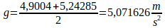

Wykres przedstawiający zależność okresu(T) od długości wahadła(l) dla wahadła rewersyjnego
Lp | Długość wahadła | Okres T1 | Okres T2
1 | 0,2 | 1,95 | 2,01
2 | 0,3 | 1,92 | 1,95
3 | 0,4 | 1,89 | 1,89
4 | 0,5 | 1,89 | 1,86
5 | 0,6 | 1,88 | 1,73
6 | 0,7 | 1,9 | 1,81

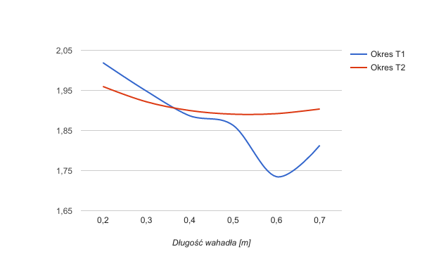

Błąd systematyczny:

g1=(0,010,02+20,0011,9598)*2,0557=0,10488 ms2

gs=0,10488+0,11024+0,11399+0,11628+0,11728+0,116956=0,6796266

gs =0,113271ms2

Ostateczny wynik wartości przyspieszenia ziemskiego:

g=(5,0716260,113271)ms2

Wnioski z ćwiczenia:
Wahadło rewersyjne pomaga dokładniej zmierzyć wartość przyciągania ziemskiego, jednak dokonanie pomiarów i obliczeń jest bardziej czasochłonne.
Łatwo zauważyć, że błąd występujący podczas pomiarów wahadła rewersyjnego jest ponad 2 razy mniejszy, a wynik znacznie bliższy wartości podręcznikowej.

